1、写出下面各钟面上的时间。

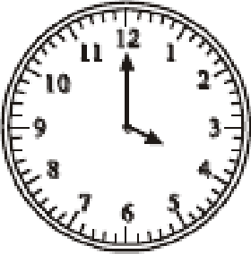
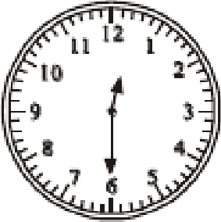
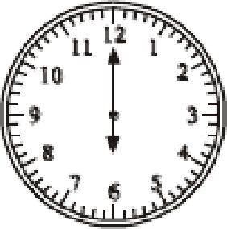
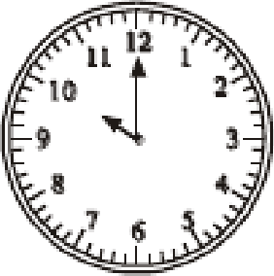

2、用两种方法写时间。
）
（
）
（
）
（
）
（

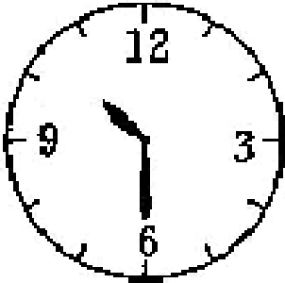
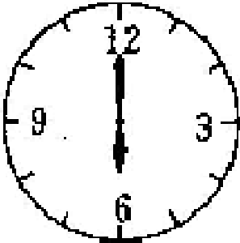
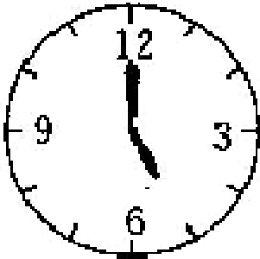
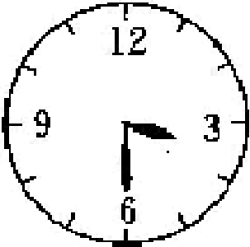

3、根据时间画出时针。

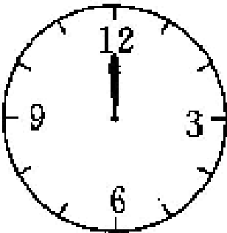
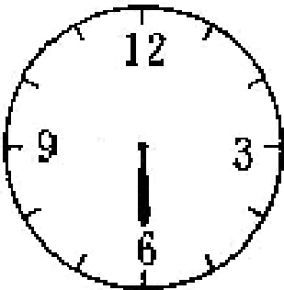
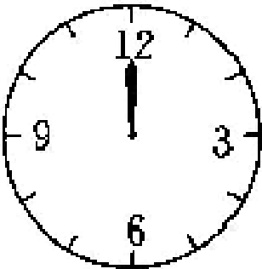
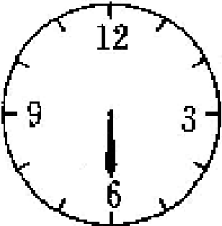
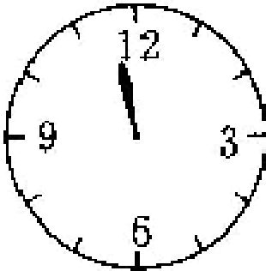

9: 00 12: 30 3: 00 11: 30 快到8时

4、根据时间画上分针。

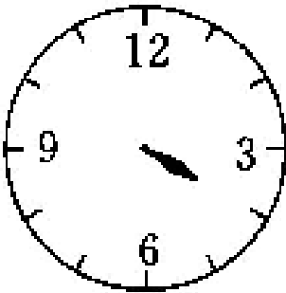
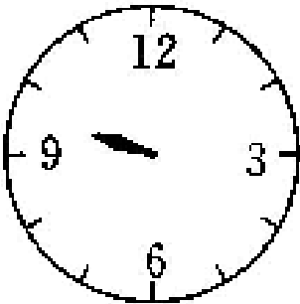
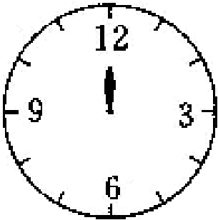
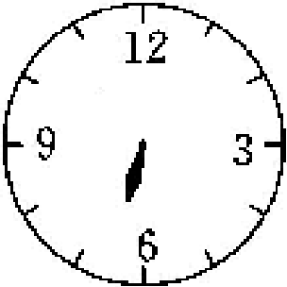
4: 00 9 : 30 l2i 00 6 : 30

5、根据时刻画出时针和分针。
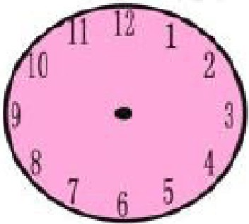
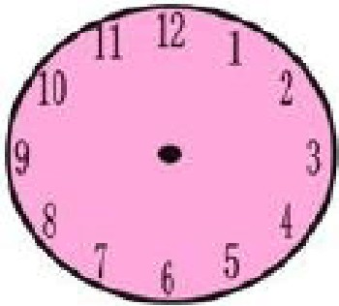
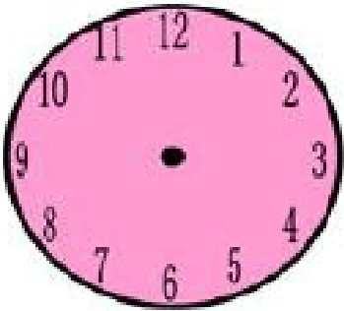

l 2: 00 1 30 11 00.,...

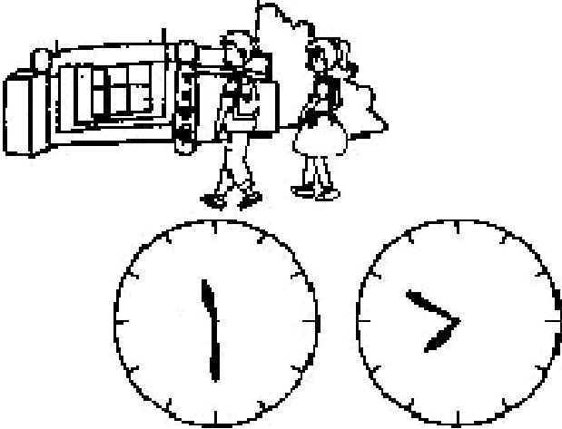
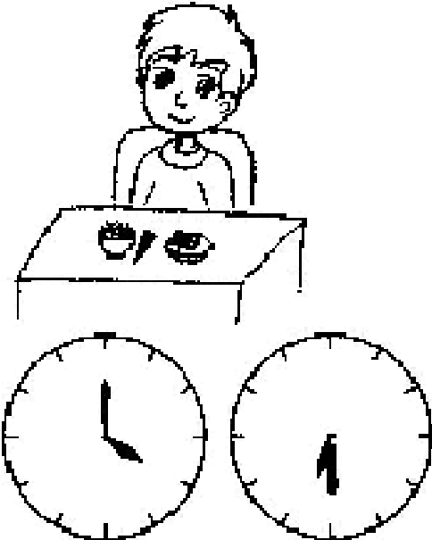
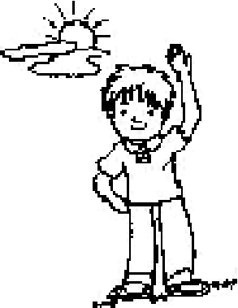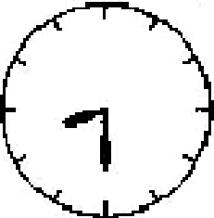6、小冬的一天是怎样度过的？请你用线连一连。
打
J
ao 凸 0
b bo n
口 口a
口
亘＿
— 一，
- ，l '

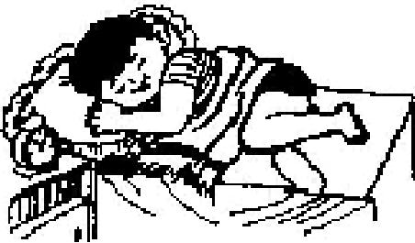
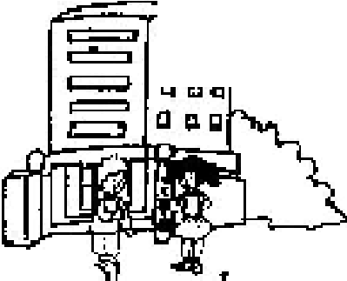
Cl 口 口
丘 ，3 口
q 凸
7、找朋友。

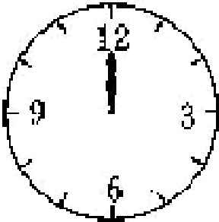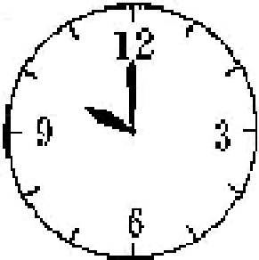

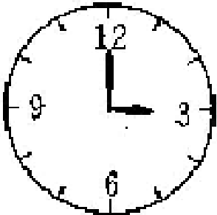
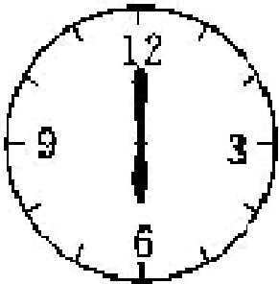
．
扣 ool I 9 :..oo I ! 10 : 0(} |
l..6 : 3o |

[ 3: 00] [ 1 : 30 1 [ 12: i I
I 11 = 30

| !，

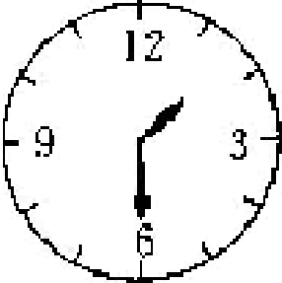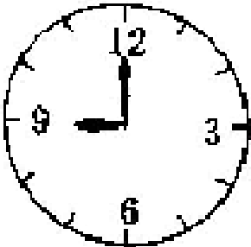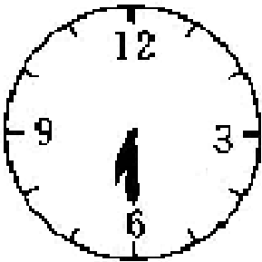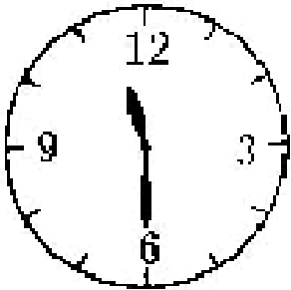

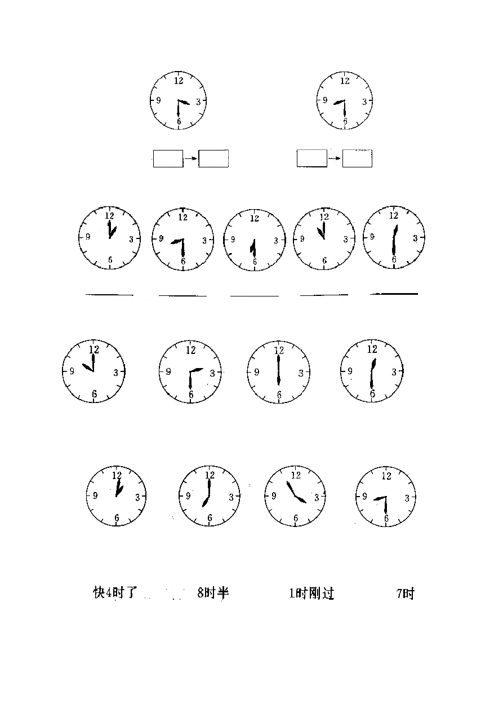
1、现在是几时？过 2 小时后是几时？

2、半个小时后是几时？

3、下面的时间对不对？正确的画“√”，错误的在（ ）里改正过来。

10:00（ ） 3:30（ ） 12:00（ ）1:30（ ）

4、连一连。

5、按照规律画出最后一幅图的时间。
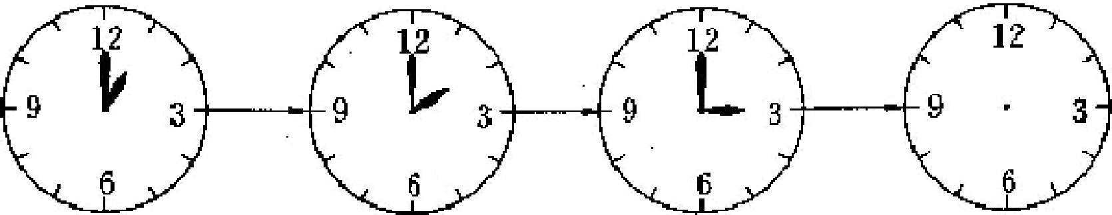
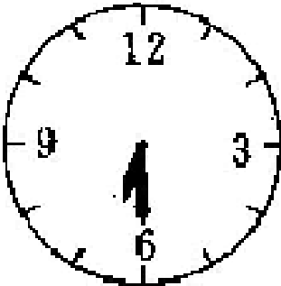
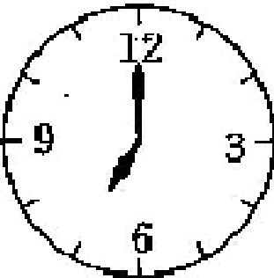
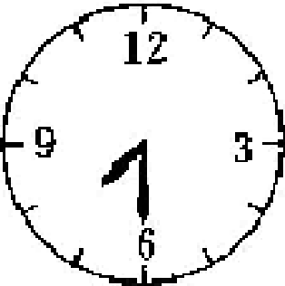
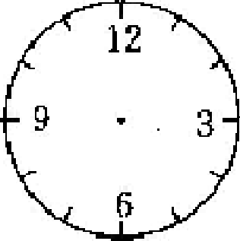

6、哪个钟的指针转不了？画“×”。
,J

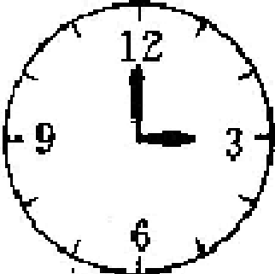
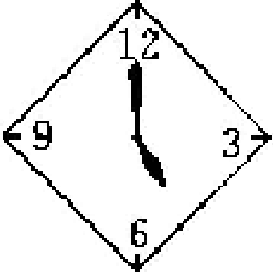
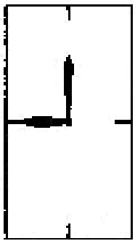
3-
）
（
）
（
）
61
（
9
』
）
（

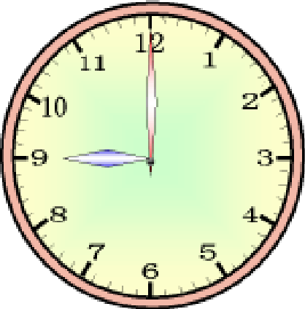
7、

王华生病了，第一次吃药时间如图：是（ ），每隔 5 小时吃一次药，问第二次吃药时间是（ ）。

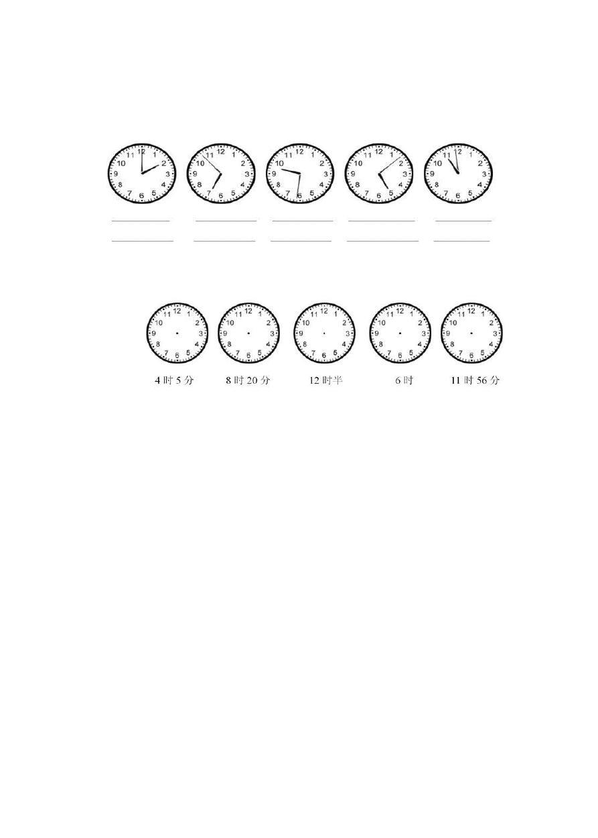
认识钟表练习题（一） 一、写出钟面上所指的时刻。

二、画一画。

三、填空。

- 时针从一个数走到下一个数的时间是（ ），分针走一小格的时间是（ ），分针走一大格的时间是（ ）。
- 时针走一大格，分针正好走（ ）小格，也就是（ ）分，所以说 1 时＝（ ）分。
- 时针从“2”走到“5”走了（ ）小时。分针从“2”走到“5”走了（ ）分钟。
四、填上合适的时间单位。

- 一节课的时间是 40（ ）。
- 小学生每天在校时间是 6（ ）。
- 看一场电影的时间是 2（ ）。
- 李明从家走到学校要 15（ ）。

认识钟表练习题（二）

一、填空
1、钟面上有（ ）个数字，（ ）针和（ ）针。
2、分针指向 12，时针指向 3 就是（ ）。
分针指向 6，时针指在 3 和 4 中间就是（ ）。分针指向 5，时针指在 8 和 9 之间是（ ）。
3、（ ）时整，时针和分针成一条直线；

（ ）时整，分针和时针重合。

4、现在是 11 时，再过 2 时是（ ）时。

二、认读时间

时 分 时 分 时 分 时 分三、按时间给钟面画时针和分针

5 时 20 分 9 时 15 分 10 时半 18 时 36 分 12 时 25 分四、按要求写出钟面上的时刻。

11 12 1
10 2
9 3
8 4
7 6 5
12
11 1
10 2
9 3
8 4
7 6 5
11 12 1
10 2
9 3
8 4
7 6 5

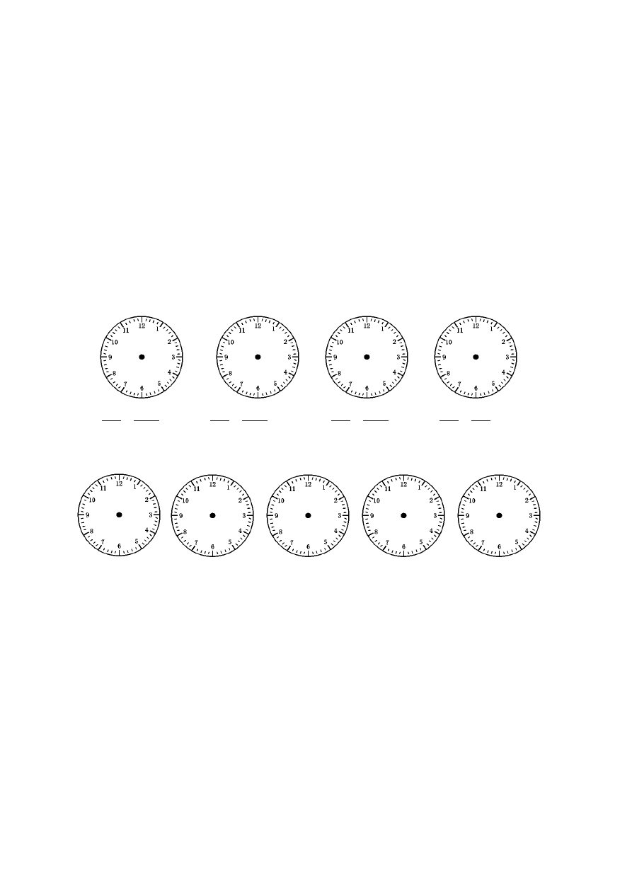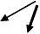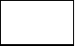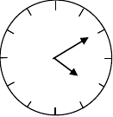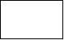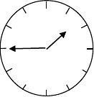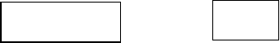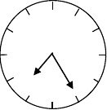

： ： 现在是 ： 再过 5 分是 ：

认识钟表练习题（三）

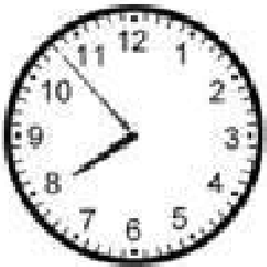
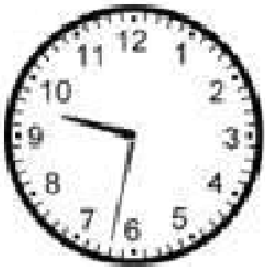
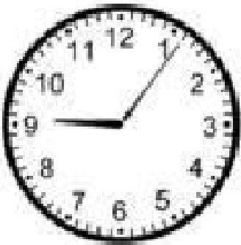
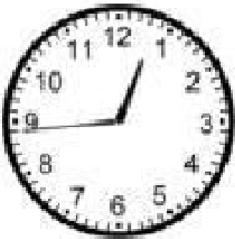
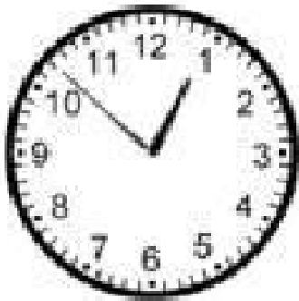

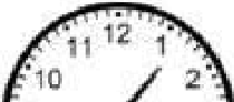
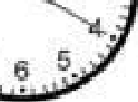
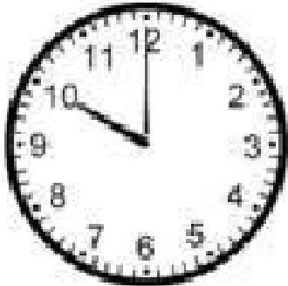
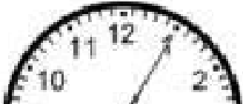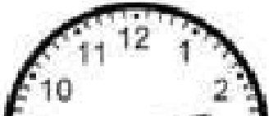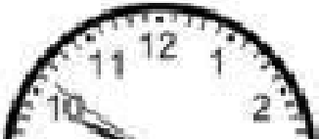司I
.\ I

内过8 分钟丛 恲过 l 0 分钊I 可过 I :I'l寸忖 百过 40 分忡 冉过平小时

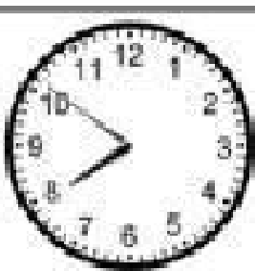
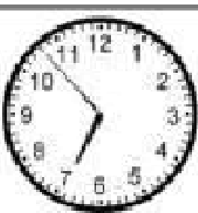
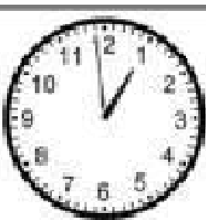
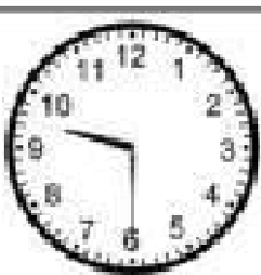

T:51 L ］，
,（
（
｛
( 7时51分 j 弓
（
m
\ ＇丿－．
） ；

）刁 巴
＇
）．
(1

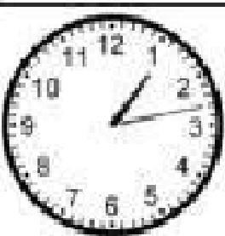
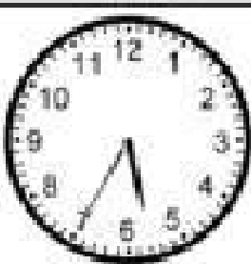
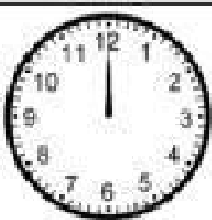
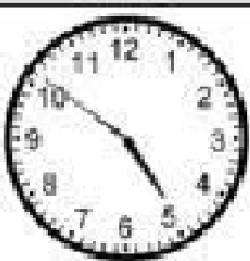

) ＋
）J '
(
）心
＼＇
七＇
`j2
(
（

邑， ） 凸
）＆
lL
俨
），
（
L＇
｛

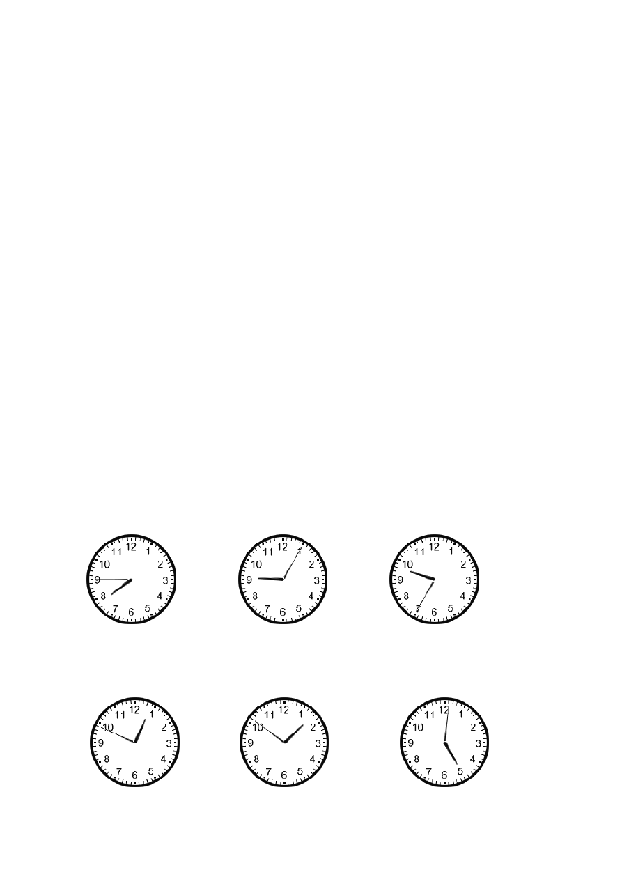
认识钟表练习题（四）

一、填空。
1、钟面上有（ ）大格，（ ）小格。
2、时针走一个大格是（ ）时，走一圈是（ ）个小时；分针走一个小格是（ ） 分，走一个大格是（ ）分，走一圈是（ ）分。
3、分针指着 10，时针快指向 5，这时是（ ）时（ ）分。
4、2∶10 再过 30 分钟后是（ ）时（ ）分。
5、现在时间是上午 7 时 45 分，再过（ ）分是 8 时正。
6、现在的时间是 1∶57，再过 3 分是（ ）。
7、下午上课的时间是 2∶30，明明从家到学校要走 20 分钟，明明最慢要（ ）时（ ）分从家里出发。
8、电影 9 时 30 分开始，聪聪 8 时 50 分从家出发，经过 30 分钟到达电影院，他能不能准时赶上？ （ ）
9、生活中的数：早上上课的时间是（ ）时（ ）分；下午上课的时间是（ ） 时（ ）分。
10、1 时＝（ | ）分 | 70 分＝（ | ）时（ | ）分 | 180 分＝（ | ）时
80 分＋40 分＝（ |  | ）分＝（ | ）时 | 1 时－8 分＝（ |  | ）分
50 分＋40 分＝（  二 看钟面，写时间。 |  | ）时（ | ）分 | 1 时＋15 分＝（ |  | ）分

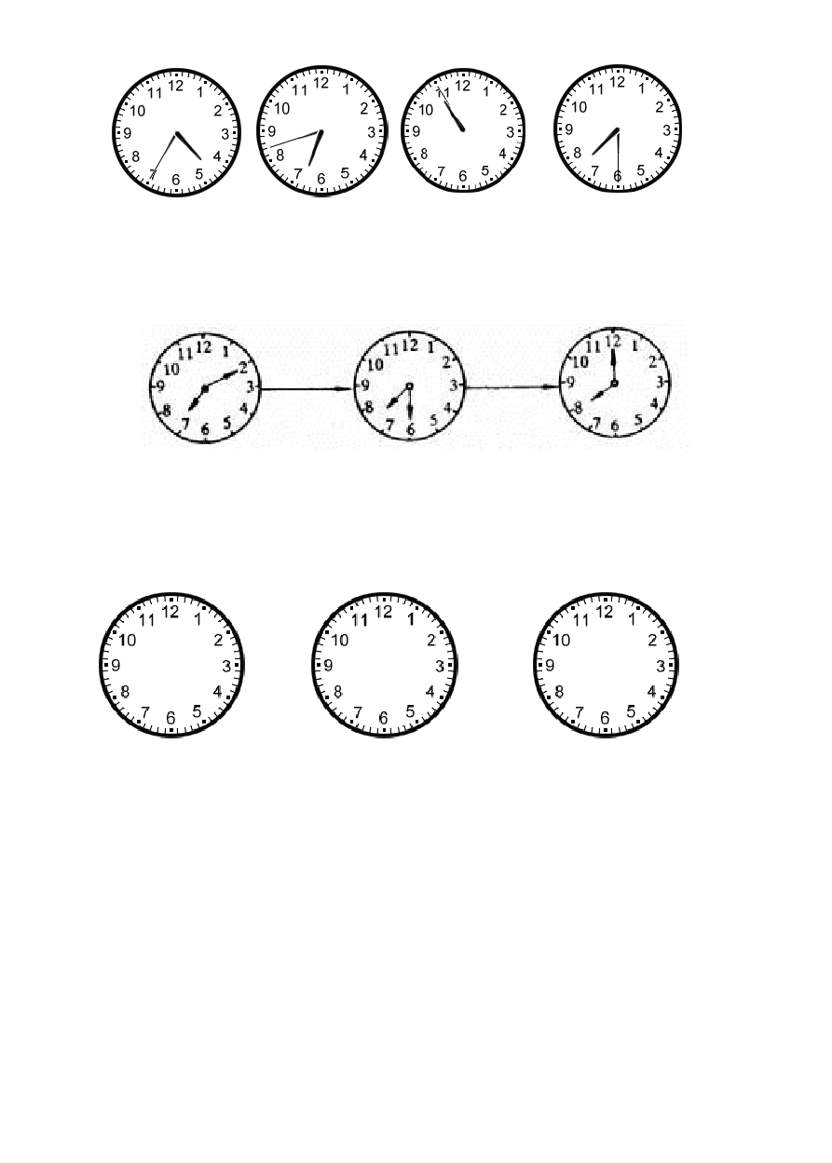

三、填数。

经过（ ）分 经过（ ）分

四、给钟面添上时针和分针。

6 时 05 分 5∶12 8 时 57 分

一、识表练习
1、 写出图中各钟表所示时间（精确到分钟）

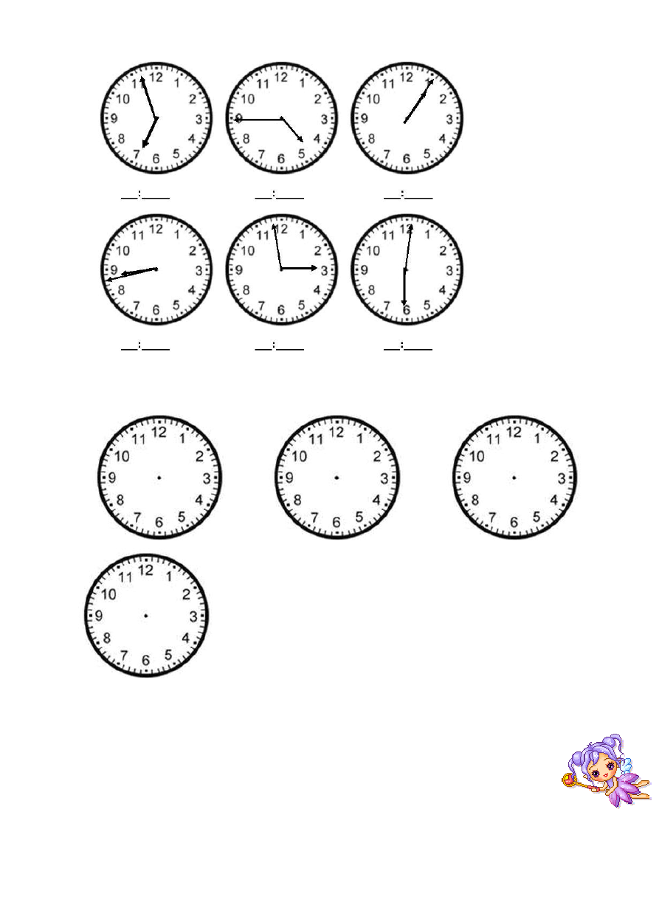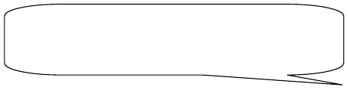

- 根据给出的时间把钟表的指针画上
9：56 4：47 11：58 1：52

学好数学的用处可大呢！下面就请你用自己的本领来解决生活中的问题吧。

二、 时间概念练习

  - 根据给出的时间与下边日常生活中的活动连线
7：30 9：20 6：30 11：30 14：00 12：00

午睡 放学 吃饭 起床 上课 上学

以上内容仅为本文档的试下载部分，为可阅读页数的一半内容。如要下载或阅读全文，请访问：https://d.book118.com/636203225142010033

